**基础教育系统教师重点更新及具体操作说明**

从2022年秋季开学起，全国教师管理信息系统（网址：<https://jiaoshi.shec.edu.cn> ）将作为中小学教师教育管理平台的数据来源，上海市教师教育管理平台中所有个人信息全部来源于全国教师管理信息系统，原上海教师教育管理平台不再对教师个人信息进行采集和更新。经梳理，全国教师管理信息系统中的 “岗位类别”、“校级职务”、“专业技术职务”、“任教学段”、“任教课程”和“手机号码”将直接影响教师的培训报名与学分认证等关键操作。

请按照以下步骤在全国教师管理信息系统中正确填报信息：

**一、更新并确认岗位聘任情况**

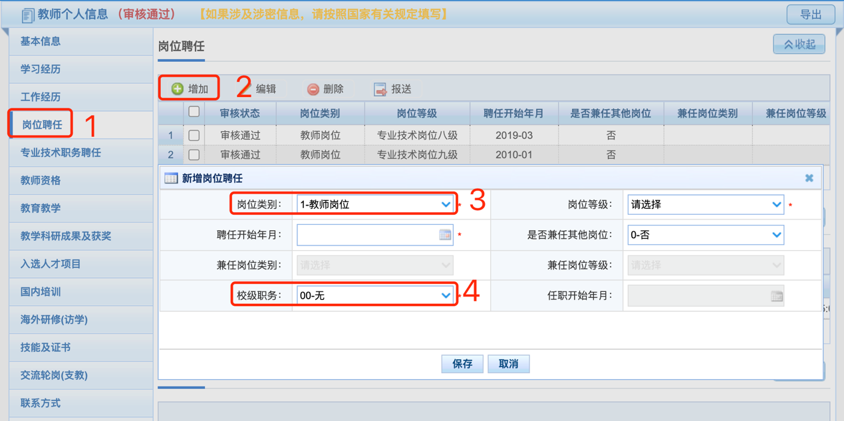建议教师对“岗位类别”和“校级职务”两个字段进行更新。其中岗位类别选择为教师岗位和管理岗位的，作为判断是否参加教师培训的条件之一。校级职务根据教师填写情况，后期作为判断是否参加干部培训的条件之一。

具体操作：1.点击左侧栏目中的“岗位聘任”；2.在右侧“岗位聘任”栏目下点击“增加”；3.在弹出来的“新增岗位聘任”窗口中对“岗位类别”和“校级职务”字段下拉框中选择对应的字段，并将对应的“岗位等级”等信息进行对应的更新。

**二、更新并确认现任专业技术职务**

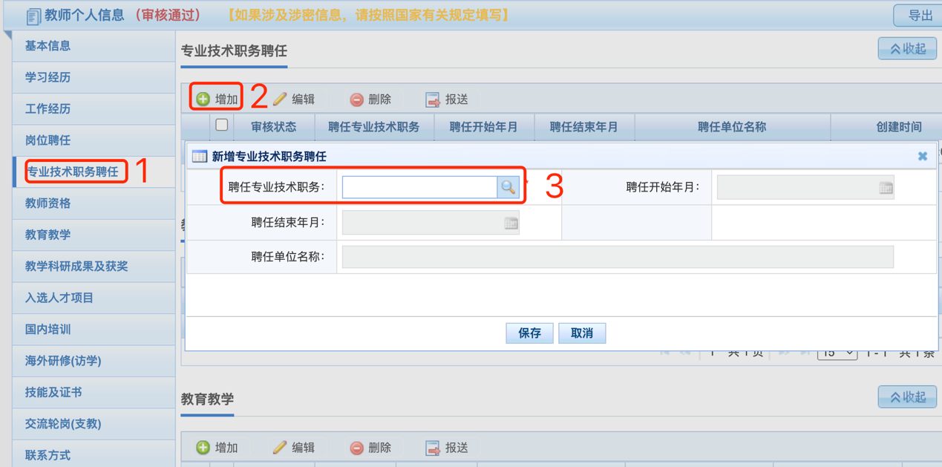建议对“聘任专业技术职务”进行更新，作为教师身份和职称的重要判断依据，作为判断教师是否是高级教师、需不需要完成36或54个学分的重要依据。

具体操作：1.点击左侧栏目中的“专业技术职务聘任”；2.在右侧“专业技术职务聘任”栏目下点击“增加”；3.在弹出来的“新增专业技术职务聘任”窗口中对“聘任专业技术职务”字段下拉框中选择对应的字段，然后将对应的其他字段信息进行更新。

三、**更新并确认任教学段和任教课程**

建议教师对“任教学段”和“任教课程”两个字段进行更新，这两个字段作为判断教师是否能够选择对应学科和学段培训内容的主要依据之一。

具体操作：1.点击左侧栏目中的“教育教学”；2.在右侧“教育教学”栏目下点击“增加”；3.在 “任教学段”处选择对应的学段，如学前教育、小学、普通初中、普通高中等，然后将对应的其他字段信息进行更新；4.在 “任教课程”处选择对应的类别，如在小学课程中选择语文，然后将对应的其他字段信息进行更新。

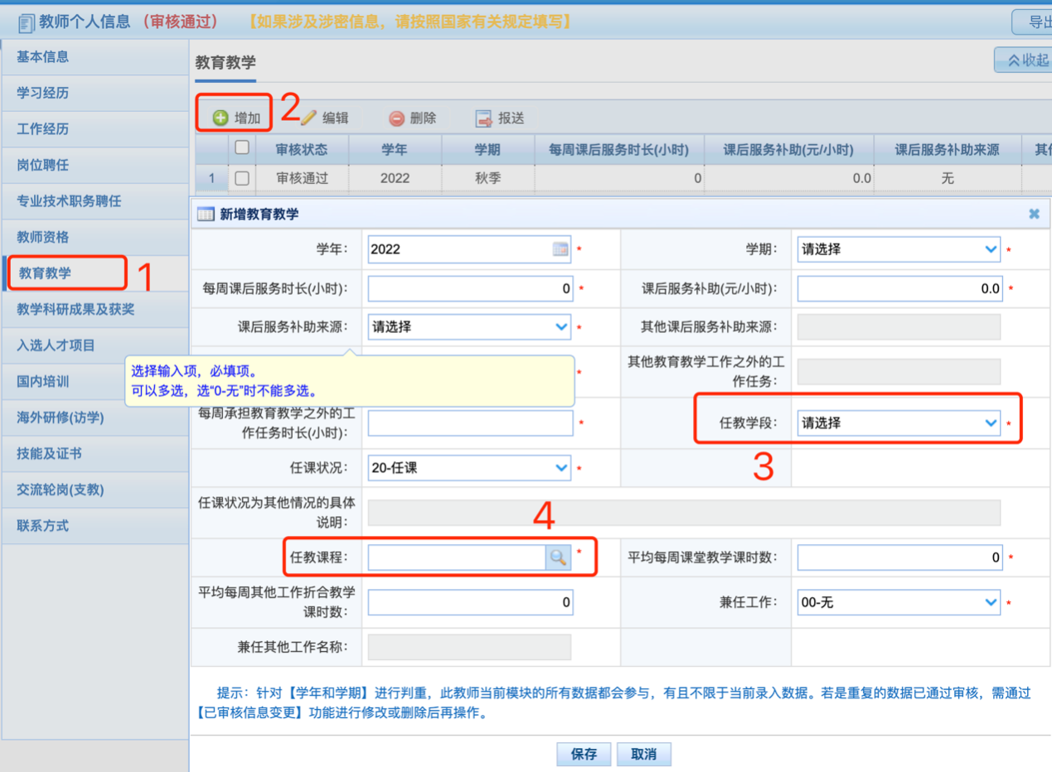

**四、更新并确认手机号码**

建议更新为常用的手机号码，此号码主要作为接收市教师教育管理平台发送短信通知和后期验证移动设备学习之用。

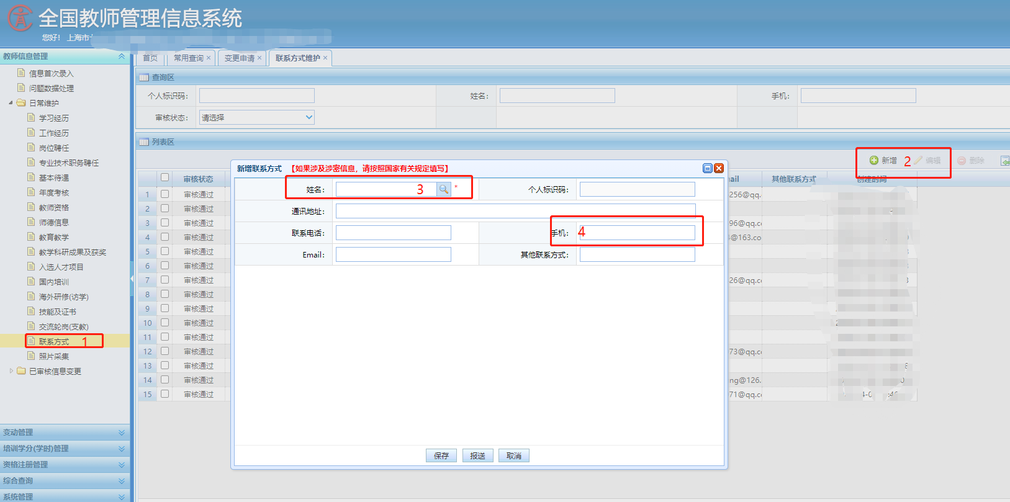具体操作，更新手机号，需要校级管理者操作。对于手机号缺失的教师，操作如下： 1.在左侧“日常维护”选择“联系方式”；2在右侧点击“新增”；3.在搜索框中选择需要新增手机号的教师；4.在手机字段中新增手机号。对于手机号需要变更的，操作如下：1.点击左侧栏目中的“变更申请”；2.在右侧点击“新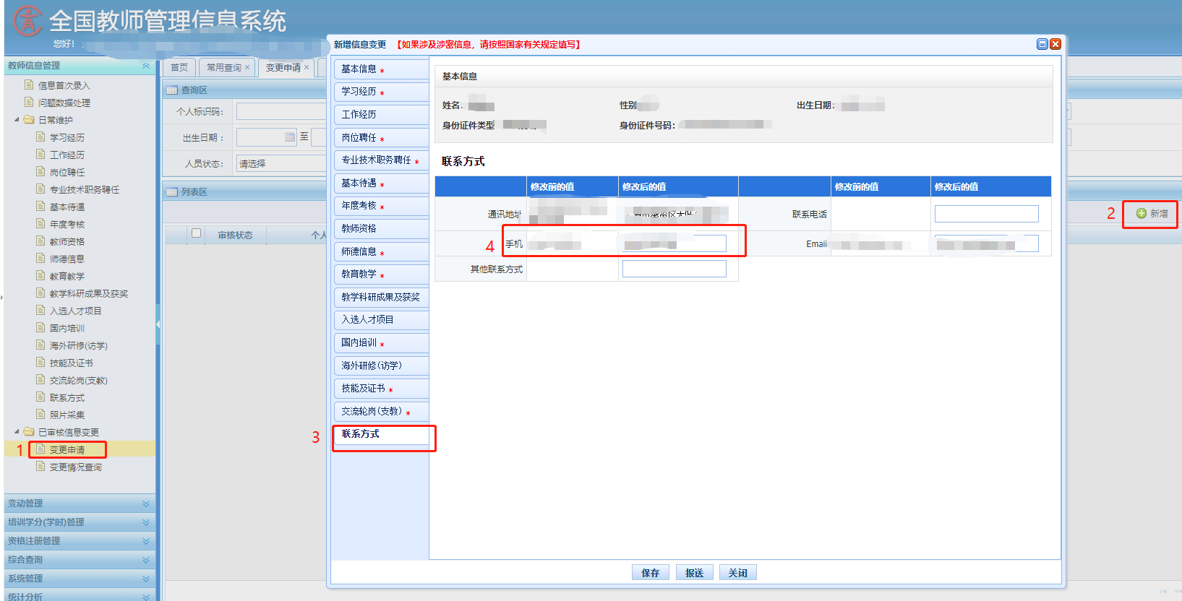增”；3.在 “新增信息变更”中选择联系方式；4.在手机字段中修改手机号。

以上信息更新提交审核后，需经过审核，审核通过的信息于24小时后同步至管理平台。教师登录教师教育管理平台后，先点击个人首页头像下方的个人信息按钮，查看个人资料是否正确和与全国教师管理信息系统中的一致。